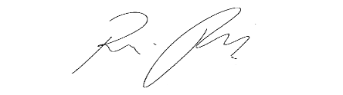
INDICAÇÃO nº 1029/2021

Súmula: - Solicita providencias do Executivo junto a Secretaria de Esporte e Lazer, Sr. Eduardo Sanches Casagrande, para que realize a implantação de playground na praça Ivas de Deus Leite situada na Rua Uacari com a Rua Uchoa, Alto da Colina, neste município.

INDICO à Mesa, na forma regimental vigente, seja oficiado ao Excelentíssimo Senhor Igor Soares, Prefeito Municipal, para que interceda junto à Secretaria de Esporte e Lazer Sr. Eduardo Casagrande Sanches para que realize a implantação de playground na Praça Ivas de Deus Leite situada no Alto da Colina, neste município.

Justificativa
Senhor Presidente:-
Senhores Vereadores:-
Senhoras Vereadoras:-
Com a instalação do playground nesta praça, as crianças poderão desenvolver atividades em grupos com a família podendo assim interagir com outras crianças de diferentes idades aprendendo uma com as outras. Brincadeira ao ar livre torna a criança independente e com isso desenvolvendo melhor sua imaginação e criatividade, além de estarem desenvolvendo e praticando atividades físicas.
Certo do pronto atendimento renovo protestos de elevada estima e consideração.

Sala das Sessões Bemvindo Moreira Nery, 25 de fevereiro de 2021
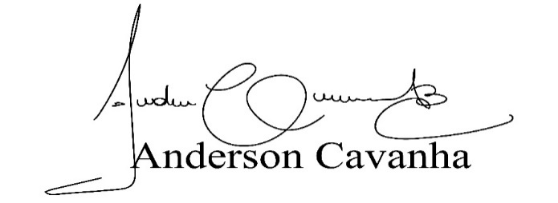
Anderson Cavanha
(Bruxão Cavanha – PL)
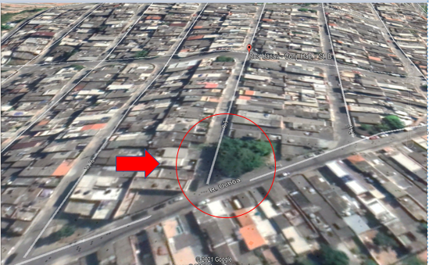
Vereador

